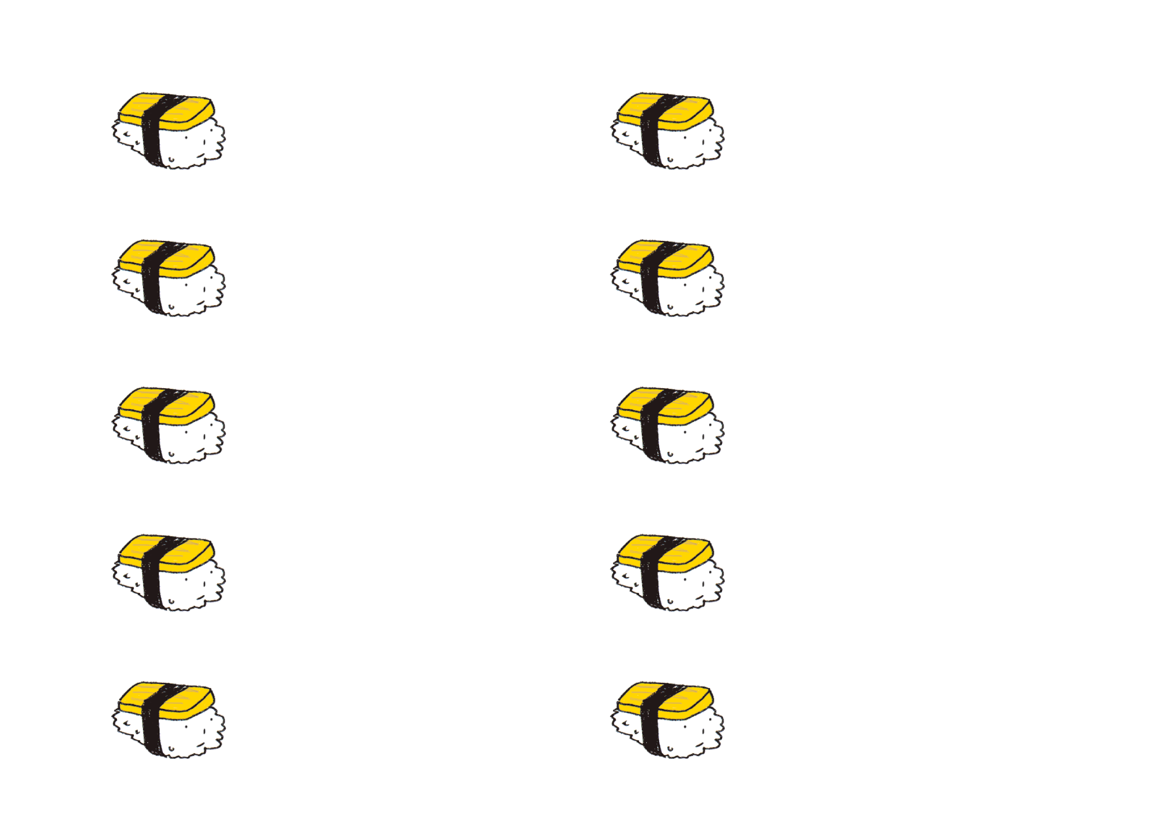
すし吾郎
すし吾郎
すし吾郎
すし吾郎
すし吾郎
すし吾郎
すし吾郎
すし吾郎
すし吾郎
すし吾郎

